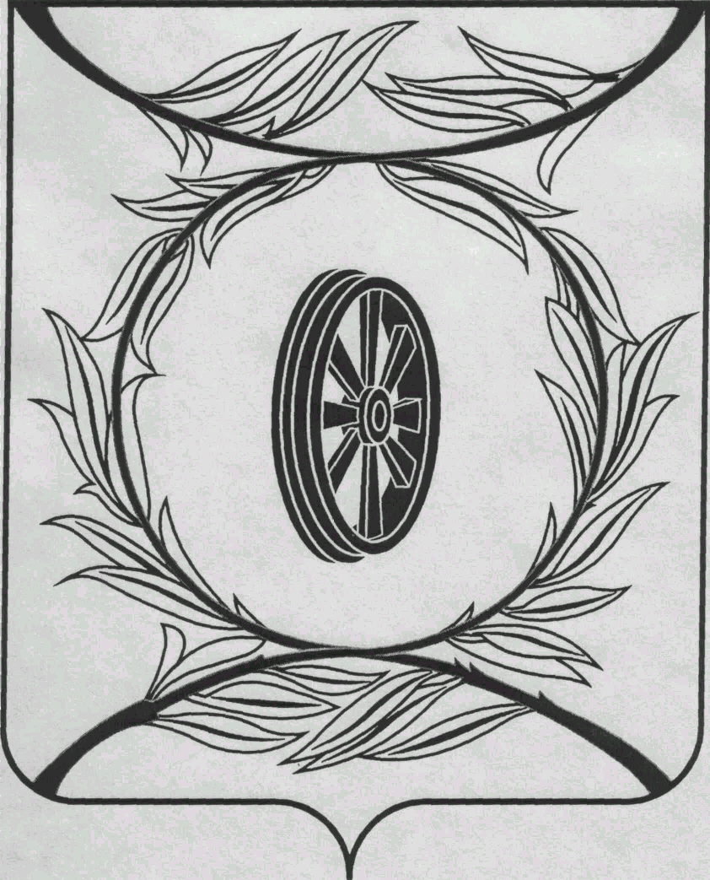  СОБРАНИЕ ДЕПУТАТОВ  КАРТАЛИНСКОГО  МУНИЦИПАЛЬНОГО РАЙОНА  457351, Челябинская область  город Карталы, улица Ленина, 1  телефон/факс : (835133) 2-20-57  от 24 января 2024 года №1  января 2023 года №1  телефон : (835133) 2-28-90  от ____ января 2014 года №_____ | Депутатам Собрания депутатов Кмр,  Главам поселений,  Докладчикам,  Приглашённым

Направляю Вам повестку 43-го заседания Собрания депутатов Карталинского муниципального района, которое состоится 25 января 2024 года в 14-00 часов местного времени в большом зале администрации Карталинского муниципального района. Прошу не планировать командировки и другие мероприятия в этот день.

- О внесении изменений в решение Собрания депутатов Карталинского муниципального района от 22 декабря 2022 года № 394 «О принятии части полномочий по решению вопросов местного значения Карталинского городского поселения Карталинским муниципальным районом» (Принято опросным листом 29 декабря 2023 года) (Слинкин Е.Н.).
- О внесении изменений в решение Собрания депутатов Карталинского муниципального района от 22 декабря 2022 года №399 «О бюджете Карталинского муниципального района на 2023 год и на плановый период 2024 и 2025 годов (Принято опросным листом 29 декабря 2023 года) (Слинкин Е.Н.).
- О внесении изменений в решение Собрания депутатов Карталинского муниципального района от 30.11.2023 года № 537 (Ломовцев С.В.).
- О внесении изменений в Решение Собрания депутатов Карталинского муниципального района от 21.12.2023 года № 562 «О бюджете Карталинского муниципального района на 2024 год и на плановый период 2025-2026г.г.» (Свертилова Н.Н.).
- Об отчёте о деятельности Общественной молодёжной палаты при Собрании депутатов Карталинского муниципального района за 2023 год (Иняев М.А.).
- О работе Управления по делам культуры и спорта Карталинского муниципального района за 2023 год (Иняев М.А.).
- Об отчёте о работе Управления по имущественной и земельной политике Карталинского муниципального района за 2023 год (Селезнёва Е.С.).
- Об отчёте о работе Управления образования Карталинского муниципального района за 2023 год (Крысова Т.С.).
- О внесении изменений в решение Собрания депутатов Карталинского муниципального района от 26 августа 2011 года № 233 (Максимовская Н.А.).
- О внесении изменений в решение Собрания депутатов Карталинского муниципального района от 26 августа 2011 года № 234 (Максимовская Н.А.).
- О внесении изменений в решение Собрания депутатов Карталинского муниципального района от 26 августа 2011 года № 235 (Максимовская Н.А.).
- О внесении изменений в решение Собрания депутатов Карталинского муниципального района от 26 августа 2011 года № 236 (Максимовская Н.А.).
- О согласовании перечня имущества, находящегося в муниципальной собственности Неплюевского сельского поселения, передаваемого в муниципальную собственность Карталинского муниципального района (Максимовская Н.А.).
- О согласовании передачи имущества, находящегося в муниципальной собственности Неплюевского сельского поселения, в муниципальную собственность Карталинского муниципального района (теплотрасса) (Максимовская Н.А.).
- Разное.

Председатель Собрания депутатов
Карталинского муниципального района Е.Н.Слинкин

